**Камертон-практикум**

«**Формирование читательской грамотности дошкольников с применением приёмов технологии критического мышления»**

Старший воспитатель: Малярская О.В. (высш.кв.кат.)

Учитель-логопед: Анфалова В.И. (высш.кв.кат.)

**Цель:** практические упражнения/игры с применением приёмов технологии критического мышления для формирования читательской грамотности, мобилизовать работников на применения её в педагогической деятельности.

**Задачи практикума:**

1. познакомить с историей появления понятия «читательская грамотность»;
2. изучить навыки и компоненты, раскрыть алгоритм и ошибки формирования читательской грамотности;
3. описать и представить приёмы технологии критического мышления, типы вопросов к детям дошкольного возраста;
4. познакомить участников с технологиями и приёмами формирования читательской грамотности дошкольников.

**Материалы для работы**: таблицы с заданиями, фломастеры, цветные карандаши.

Столы и стулья расставлены для работы в малых группах по 2-3 человека.

**Оборудование**: переносная доска, ноутбук, мультимедийный проектор, экран, презентация, созданная на основе программы Power Point из пакета Microsoft Office.

**Ход камертона**-**практикума:**

Доброе утро всем. Вас приветствуют учитель-логопед Анфалова В.И. и старший воспитатель Малярская О.В.

Слайд 1.

Мы представляем вашему вниманию камертон-практикум по теме **«Формирование читательской грамотности дошкольников с применением приёмов технологии критического мышления».**

**Но для начала, что же такое «технология критического мышления»?**

Слайд 2.

**Технология критического мышления** – действительно, это интерактивная технология, она развивает продуктивное критическое мышление, формирует интеллектуальные умения, учит учиться.

На нашем практикуме мы хотим продемонстрировать вам некоторые методические приёмы этой технологии, которые можно применять в процессе формирования навыков читательской грамотности у детей дошкольного возраста. Эти приёмы универсальны.

Слайд 3.

Давайте разберем, что значит читательская грамотность. **«Читательская грамотность** – это способность человека понимать и использовать письменные тексты, размышлять о них и заниматься чтением для того, чтобы достигать своих целей, расширять свои знания и возможности, участвовать в социальной жизни». ***Словосочетание «читательская грамотность»*** появилось в контексте международного тестирования в 1991 г. в исследовании РISA, по данным которого, российские пятнадцатилетние школьники по грамотности чтения показывают низкий результат среди стран Европы. Данный факт говорит о том, что в современной школе недостаточное внимание уделяется формированию читательской компетенции обучающихся.

Проблемы грамотности, образования, культуры, чтения являются особенно значимыми в наши дни и выходят на уровень проблем, от которых зависит благополучие нации. Отмечают, что Россияне перестали быть самой читающей нацией. По статистике, больше всех сейчас читают индийцы, жителей России опережают также таиландцы, китайцы, филиппинцы, египтяне и чехи.

Поэтому Федеральный государственный образовательный стандарт определяет основную цель образования как развитие личности ребёнка. Одним из условий успешного решения поставленной задачи является сформированность универсальные учебные действия (УУД), центральное место, в перечне которых занимает читательская компетентность.

***Предлагаю рассмотреть Компоненты читательской грамотности:***

- нахождение и извлечение информации,

- интегрирование и интерпретирование информации,

- осмысление и оценивание информации, то есть способность понимать, использовать и анализировать прочитанное. Те сведения, которые человек получает из текста, должны расширять его знания и возможности в жизни.

Слайд 4.

Вы обратили внимание, что компоненты очень схожи с составом критического мышления:

- наблюдательность и способность к анализу,

- способность к оценке,

- ценности и эмоциональность.

[Слайд 5.](https://urok.1sept.ru/%D1%81%D1%82%D0%B0%D1%82%D1%8C%D0%B8/573737/pril1.ppt)

Давайте рассмотрим алгоритм формирования читательской грамотности у дошкольников (зачитать составляющие схемы слайда).

Базовая модель технологии развития критического мышления предлагает 3 стадии:

|  |  |
| --- | --- |
| Стадии/фаза | Функции |
| Вызов | Мотивационная (побуждение  к работе с новой  информацией, стимулирование   интереса к теме).  Информационная (вызов «на поверхность» имеющихся знаний  по теме).  Коммуникационная (бесконфликтный  обмен  мнениями). |
| Осмысление  содержания | Информационная (получение  новой  информации по теме).  Систематизационная (классификация  полученной  информации  по категориям  знания)  Мотивационная (сохранение  интереса к изучаемой  теме) |
| Рефлексия | Коммуникационная (обмен мнениями о новой   информации)  Информационная (приобретение  нового  знания)  Мотивационная (побуждение к дальнейшему расширению информационного  поля).  Оценочная (соотнесение новой информации и имеющихся  знаний,  выработка  собственной  позиции,  оценка  процесса) |

[Слайд 6.](https://urok.1sept.ru/%D1%81%D1%82%D0%B0%D1%82%D1%8C%D0%B8/573737/pril1.ppt)

Формированию читательской грамотности в дошкольном возрасте помогут такие приёмы критического мышления как:

- Верные и неверные утверждения.

- Приём «Кластер», ментальные карты (карты ума).

- Синквейн.

- Дерево предсказаний.

- Чтение с остановками.

- Толстые и тонкие вопросы.

- Перемешанные события.

- Кубик Блума, Сторителлинг.

- Мнемотаблицы. Заучивание по схеме.

- Загадка.

- Цитаты.

- Корзина идей и др.

Вы, несомненно, все их знаете. Мы сегодня хотим познакомить вас с некоторыми приёмами, которые используются и в начальной школе с детьми, умеющими читать. Но дети в детском саду не все умеют читать, скажете вы, и будете правы. Мы хотим показать вам, как можно использовать эти приёмы с нечитающими детьми, адаптировав их под дошкольников. Т.к. мы должны применять их в педагогической практике с детьми подготовительной к школе группе.

**РАБОТА С ЗАЛОМ:**

[Слайд 7.](https://urok.1sept.ru/%D1%81%D1%82%D0%B0%D1%82%D1%8C%D0%B8/573737/pril1.ppt)

**- Верные и неверные утверждения.**

Цель: упражнять детей в нахождении верных и неверных высказываний. Учить объяснять ошибочные высказывания. Развитие слухового внимания.

Пример: После утра наступает вечер. Верное или неверное утверждение?

Я думаю, что это высказывание неверное: после утра наступает день. Вечер наступает после дня.

**Задания для гостей:**

Перед летом идёт весна. (верно)

Поздно вечером дети пошли в детский сад. (неверно)

Волчица учила зайчат охотиться. (неверно)

Соловей пел песни. (верно)

У черепахи мягкая шерсть. (неверно)

Мохнатая гусеница съела кукушку. (неверно)

В детском саду дети учили стихи. (верно)

[Слайд 8.](https://urok.1sept.ru/%D1%81%D1%82%D0%B0%D1%82%D1%8C%D0%B8/573737/pril1.ppt)

**Приём «Толстые и тонкие вопросы».**

«Тонкий» вопрос подразумевает ответ «да», «нет», «не знаю».

«Толстый» вопрос требует более развернутого ответа – «почему», «зачем».

Наступила весна? (да)

Почему вы думаете, что на дворе весна? (признаки весны).

Так как дети в детском саду не пишут и не читают, поэтому в работе будем использовать слова-символы, картинки (при их наличии), то есть схематично.

[Слайд 9-10.](https://urok.1sept.ru/%D1%81%D1%82%D0%B0%D1%82%D1%8C%D0%B8/573737/pril1.ppt)

**Приём «Кластер».**

Кластер – приём систематизации материала в виде схемы (рисунка), когда выделяются смысловые единицы текста. В практике имеют название «гроздь», «кисть руки».

Посередине чистого листа пишется ключевое слово, которое является «сердцем» идеи, темы.

Кластер помогает конкретизировать тему, образ, помогает развитию речи, мышления, воображения.

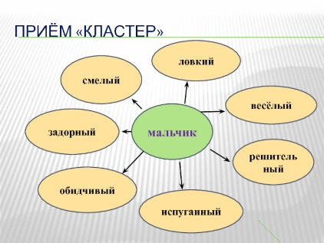 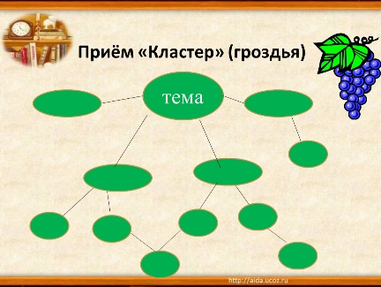

Пример, тема «транспорт».

Данный прием схож с приемом **«ментальные карты»** / «карты ума» (интеллектуальные карты, их показ и мини-разбор). Данные карты могут быть в виде игр с липучками.

[Слайд 11-12.](https://urok.1sept.ru/%D1%81%D1%82%D0%B0%D1%82%D1%8C%D0%B8/573737/pril1.ppt)

**Приём «Синквейн».**

Слово **«синквейн»** происходит от французского слова «пять» и означает «стихотворение пяти строк». Синквейн – нерифмованная пятистрочная стихотворная форма, написанная по определённым правилам.

**Правила составления синквейна** таковы: синквейн состоит из пяти строк и его форма напоминает ёлочку.

**1 строка** – **Название.** Одно слово, обычно существительное, отражающее главную идею (Кто, что?);

**2 строка** – **Описание**. Два слова, прилагательные, описывающие основную мысль (Какой, какая, какое, какие?);

**3 строка** – **Действие.** Три слова, глаголы, описывающие действия в рамках темы (Что делает, что делают?);

**4 строка** – **Фраза из нескольких слов**, показывающая отношение к теме, выражающая личное отношение автора синквейна к описываемому предмету или объекту;

**5 строка** – **Синоним названия темы.** Одно слово-резюме, характеризующее суть предмета или объекта (обобщающее слово). Вывод, итог, ассоциация.

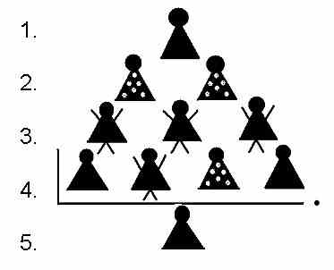 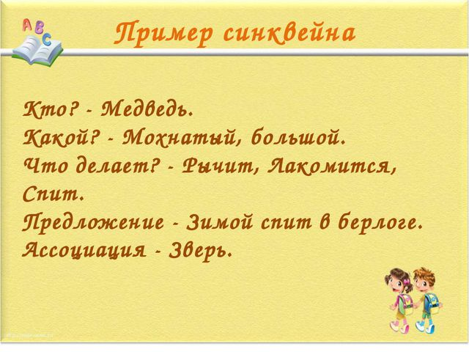

[Слайд 13.](https://urok.1sept.ru/%D1%81%D1%82%D0%B0%D1%82%D1%8C%D0%B8/573737/pril1.ppt)

**Приём «Дерево предсказаний» при работе с текстом.**

Этот приём подходит для развития умения аргументировать, обосновывать свои прогнозы. Данный прием использовать только 1 раз при НОД.

Правила работы с данным приёмом таковы:

**«ствол дерева»** - тема, должна содержать вопрос, адресованный в будущее, например, «Чем закончится рассказ?»

**«ветви»** - предположения, которые ведутся по двум основным направлениям – «возможно» и «вероятно» (количество «ветвей» не ограничено)

**«листья»**  - обоснование этих предложений, аргументы в пользу того или иного мнения. Все версии должны быть аргументированы, основываясь на предложенном тексте, а не на своих домыслах, фантазиях; после прочтения текста дети возвращаются к своим предположениям и смотрят как из них сбылись, а какие нет и почему.

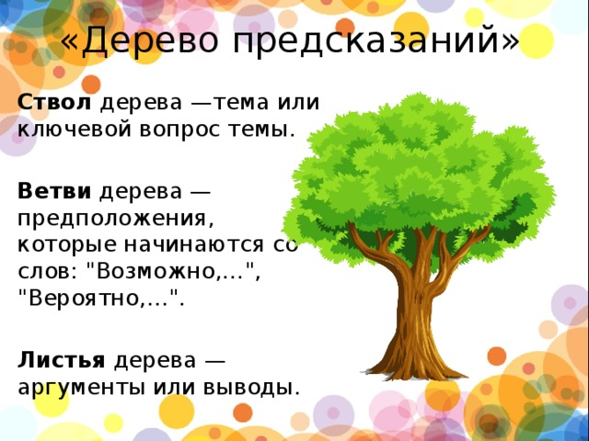

[Слайд 14.](https://urok.1sept.ru/%D1%81%D1%82%D0%B0%D1%82%D1%8C%D0%B8/573737/pril1.ppt)

**Следующий приём «Письмо с дырками или пробелами» и «Читаем по картинкам». + приём «Чтение с остановками».**

Для детей, умеющих читать и писать, в этом задании нужно вставить пропущенные слова, слоги, окончания. Дошкольники, как мы с вами говорили, не умеют ни то, ни другое, поэтому здесь целесообразно применить текст в рисунках.

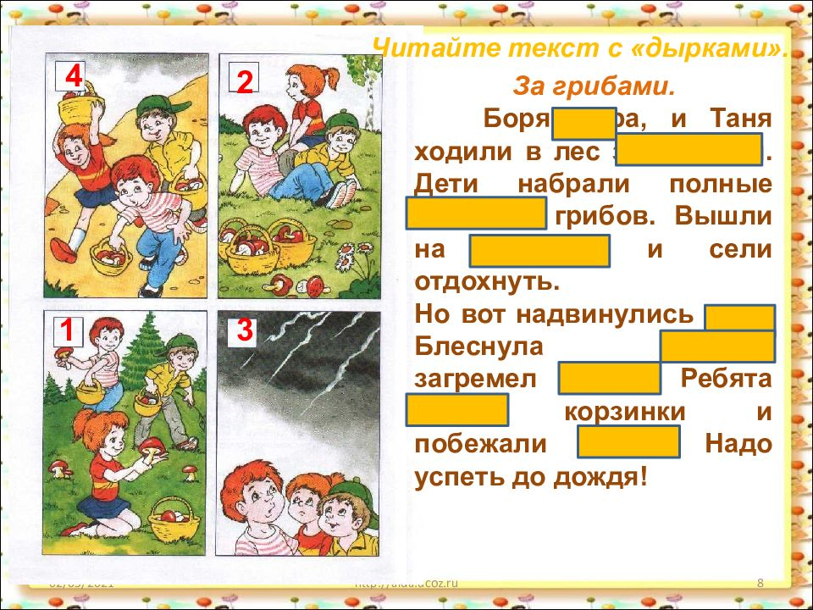 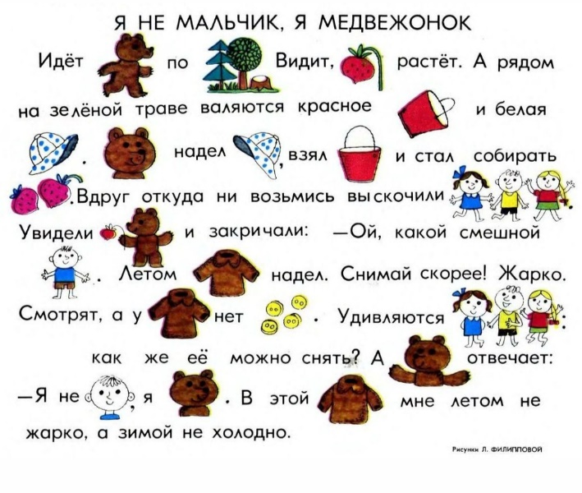

[Слайд 15.](https://urok.1sept.ru/%D1%81%D1%82%D0%B0%D1%82%D1%8C%D0%B8/573737/pril1.ppt) И последний приём, который мы хотели вам сегодня показать

**Приём «Перемешанные события».**

Предлагается разместить картинки из сказки или рассказа в том порядке, который ребёнок считает последовательным, правильным. Затем читается произведение и предлагается исправить последовательность картинок.

Эти игры могут быть использованы как «пиши-стирай».

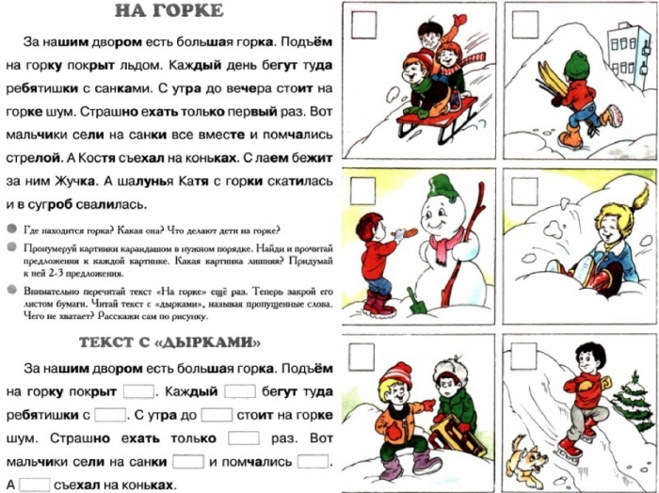

[Слайд 16.](https://urok.1sept.ru/%D1%81%D1%82%D0%B0%D1%82%D1%8C%D0%B8/573737/pril1.ppt)

Вы сегодня познакомились с некоторыми приёмами формирования читательской грамотности у дошкольников.

Таким образом, при применении различных приемов критического мышления в дошкольной практике, способствует развитию функциональной грамотности дошкольников на этапе завершения дошкольного образования.

Устали в зале все и надобно взбодриться.

Вот здесь есть то, что Вам в работе пригодится.

В марте теплом просто ради шутки

О нашей встрече в память мы дарим эти незабудки.

У всех на столах лежат буклеты с подробным описанием приёмов формирования читательской грамотности дошкольников, будем очень рады, если наш материал вам пригодится в работе.

Слайд 17.

**Рефлексия «Синквейн».**

Пример: камертон-практикум.

Творческий, актуальный.

Учит, практикует, объединяет.

Решает задачи функциональной грамотности.

Опыт работы.